SKRIPSI

“STRATEGI PROMOSI DENGAN MEDIA SOSIAL INSTAGRAM

DALAM PENJUALAN PELATARAN PUAN CAFE SELAMA
MASA PANDEMI COVID-19
Disusun Oleh:
Irvan Dani Ramadhan
17071200
FAKULTAS ILMU KOMUNIKASI DAN MULTIMEDIA
PROGRAM STUDI ILMU KOMUNIKASI
UNIVERSITAS MERCU BUANA YOGYAKARTA
2022

Strategi Promosi Dengan Media Sosial Instagram

Dalam Penjualan Pelataran Puan Cafe Selama Masa Pandemi Covid-19

The Pelataran Puan Cafe Promotion Strategy With Social Media Instagram In Selling During The Covid-19 Pandemic

Irvan Dani Ramadhan Universitas Mercu Buana Yogyakarta
irvanbacil@gmail.com

ABSTRAK
Usaha Mikro Kecil dan menengah sering disingkat (UMKM), UMKM saat ini sebagai cara efektif dalam mengurangi angka kemiskinan. Pelataran Puan café adalah sebuah usaha yang bergerak dibidang Food and Beverages yang masih bisa bertahan di masa pandemi covid-19 dengan strategi promosi yang dimilikinya. Tujuan dari penelitian ini adalah untuk mengetahui bagaimana strategi promosi dengan media sosial Instagram dalam penjualan Pelataran Puan Cafe selama masa pandemic Covid-19. Metode yang digunakan dalam penelitian ini adalah deskriptif kualitatif. Penelitian ini menggunakan teori bauran promosi yang dikemukakan oleh Kotler dan Amstrong. Hasil penelitian yang diperoleh yakni Pelataran Puan Café dalam mempromosikan brand mereka melalui media social Instagram adalah pertama dengan memilih target followers sesuai dengan peminat produk mereka. Produk yang mereka tawarkan merupakan produk minuman dan makanan kesukaan anak muda masa kini. Selain itu, mereka memiliki konsep café yang sangat cocok dengan anak muda sehingga target pasar mereka merupakan anak muda maupun mahasiswa. Upaya selanjutnya yang mereka lakukan yaitu dengan melakukan strategi giveaway yang tentu saja dapat menarik perhatian followers. Dengan banyaknya followers, maka popularitas Pelataran Puan Café juga akan meningkat. Upaya ketiga yang dilakukan oleh pihak café yaitu dengan melakukan bundling. Strategi ini sangat berguna dalam mempromosikan produk yang kurang dikenal oleh pelanggan.

Kata kunci : Pelataran Puan, Strategi Promosi, Pandemi covid-19

ABSTRACT

Micro Small and Medium Enterprises are often abbreviated (UMKM), UMKM today as an effective way to reduce poverty. Puan Café Court is a business engaged in Food and Beverages that can still survive the covid-19 pandemic with its promotional strategy. The purpose of this study was to find out how the promotion strategy with Instagram social media in the sale of Puan Cafe Court during the Covid-19 pandemic. The methods used in this study are qualitative descriptive. The study used the promotional mix theory put forward by Kotler and Armstrong. The results of the research obtained by the Café Puan Court in promoting their brand through Instagram social media are first by choosing target followers according to their product enthusiasts. The products they offer are the favorite beverage and food products of today's young people. In addition, they have a café concept that is very suitable for young people so that their target market is young people and students. The next effort they do is to do a giveaway strategy that of course can attract followers. With the number of followers, the popularity of the Café Puan Court will also increase. The third attempt made by the café is by bundling. This strategy is very useful in promoting products that are less well known to customers.

Keywords: Puan Court, Promotion Strategy, Pandemic Covid-1

PENDAHULUAN
Pelanggan saat ini dihadapkan pada berbagai pilihan dalam memilih restoran yang sesuai dengan minat kebutuhannya. Pelanggan tidak hanya membeli produk, tetapi juga layanan yang menyertai produk. Secara umum, jika seorang pelanggan menerima pelayanan yang sopan, ramah, dan penuh perhatian, serta dianggap penting, maka pelanggan akan senang, sehingga mereka akan puas ketika membeli barang/jasa dan loyal kepada perusahaan tidak terlepas dari jenis strategi promosi yang digunakan, kualitas produk yang diberikan, dan kualitas pelayanan yang diberikan oleh perusahaan.
Promosi didefinisikan sebagai mengkoordinasikan upaya yang diprkarsai oleh semua penjual untuk membangun berbagai saluran informasi dan membujuk untuk menjual barang dan jasa atau memperkenalkan ide. Strategi manajemen yang digunakan oleh perusahaan dianggap sebagai jenis rencana tertentu. Selain strategi promosi yang baik, penggunaan produk yang berkualitas dapat mempengaruhi kepuasan pelanggan.
Produk adalah segala sesuatu yang dapat disediakan ke pasar untuk memenuhi permintaan. Jika berada di perusahaan yang menjual barang/jasa , kualitas pelayanan setiap departemen sangat baik, tetapi perusahaan tidak dapat menjaga kualitas produk, terutama dibidang rumah makan yang tidak menggunakan bahan baku segar dan berkualitas tinggi. Kualitas pelayanan yang rendah akan menimbulkan ketidakpuasan pada pelanggan, tidak hanya pelanggan yang makan di restoran tersebut tapi juga berdampak pada orang lain. Karena pelanggan yang kecewa akan bercerita paling sedikit kepada 15 orang lainnya.
Usaha Mikro Kecil dan menengah sering disingkat (UMKM), UMKM saat ini sebagai cara efektif dalam mengurangi angka kemiskinan. Banyak usaha-usaha skala besar pada berbagai sektor termasuk industri, perdagangan dan jasa yang mengalami stagnasi bahkan sampai terhenti aktifitasnya pada tahun 1998. Masalah utama yang dihadapi UMK adalah penjualan yang menggunakan metode konvesional dimana biaya tinggi. Contohnya membuka outlet baru, mengikuti event, distribusi brosur dan lainnya. Berdasarkan hasil wawancara dari owner Pelataran Puan sendiri untuk subyek yang akan peneliti teliti termasuk dalam usaha mikro, dikarenakan omset dari Pelataran Puan tidak lebih dari Rp 300 juta /tahun. Sesuai dengan Undang- Undang Nomor 20 Tahun 2008 tentang Usaha Mikro, Kecil dan Menengah (UMKM), Pengertian UMKM adalah :
1. Usaha Mikro adalah usaha produktif milik orang perorangan dan/atau badan usaha perorangan yang memenuhi kriteria Usaha Mikro sebagaimana diatur dalam Undang-Undang ini.
2. Usaha Kecil adalah usaha ekonomi produktif yang berdiri sendiri, yang dilakukan oleh orang perorangan atau badan usaha yang bukan merupakan anak perusahaan atau bukan cabang perusahaan yang dimiliki, dikuasai, atau menjadi bagian baik langsung maupun tidak langsung dari usaha menengah atau usaha besar yang memenuhi kriteria Usaha Kecil sebagaimana dimaksud dalam Undang-Undang ini.
3. Usaha Menengah adalah usaha ekonomi produktif yang berdiri sendiri, yang dilakukan oleh orang perseorangan atau badan usaha yang bukan merupakan anak perusahaan atau cabang perusahaan yang dimiliki, dikuasai, atau menjadi bagian baik langsung maupun tidak langsung dengan Usaha Kecil atau usaha besar dengan jumlah kekayaan bersih atau hasil penjualan tahunan sebagaimana diatur dalam Undang-Undang ini.
4. Kriteria UMKM Berdasarkan kekayaan dan hasil penjualan, menurut Undang-Undang Nomor 20 tahun 2008 pasal 6, kriteria usaha Mikro, Kecil, dan Menengah.
Perkembangan teknologi informasi saat ini membuat manusia sudah tidak lagi mempermasalahkan batas jarak, ruang, dan waktu. Teknlogi informasi melahirkan internet, internet menawarkan banyak manfaat bagi UMKM untuk meningkatkan pemasaran produknya. Selain itu juga internet memberikan manfaat meningkatkan kesempatan UMKM untuk bekerjasama dengan pengusaha lainnya. Salah satu teknologi internet yang sedang berkembang dan sangat berpotensi untuk mendorong pemasaran UMKM adalah sosial media. Sosial media banyak memberikan kemudahan anak-anak muda untuk menunjukkan diri dan memiliki kesempatan yang baik sebagai medium promosi baik itu advertising maupun bisnis. Media yang dimaksud antara lain Instagram, Facebook, Twitter, WhatsApp, dan lainnya dimana belakangan ini digunakan untuk sebagai medium bisnis. Adanya internet memberikan kemudahan dan kecepatan anggaran pemasaran, internet sapat menjangkau khalayak banyak, akses mudah dan affordable price.
Indonesia sendiri juga memanfaatkan media sosial dalam pengembangan bisnisnya, khususnya UMKM. Media sosial mampu memberikan pengaruh yang besar, hal ini dikarenakan jangkauannya yang luas sehingga khalayak dapat dengan mudah menerima segala informasi melalui internet. Hal ini mengapa para pelaku UMKM percaya diri dalam memasarkan produknya di media sosial karen dapat menjangkau khalayak luas, tidak terdapat limit waktu maupun wilayah dalam memasarkan produk yang dimilikinya.
Dewasa ini banyak sosial media yang dapat digunakan sebagai media promosi dan memang untuk saat ini banyak sekali pegiat media sosial yang menjadikan sosial media sebagai ladang mencari untung dengan berjualan online. Hal tersebut dapat membangunkan perekonomian pada Kabupaten Bantul, dimana dapat menjadi pemecah masalah penurunan angka pengangguran di Kabupaten Bantul sebagai dampak adanya Pneumonia Corona Virus Disesease 2019 atau Covid-19. Sehingga perekonomian warga Bantul dapat berangsur membaik dan terbukti UMKM dapat mendorong perekonomian masyarakat.
Perkembangan media sosial tidak lepas dari penetrasi penggunaan Internet di Indonesia, Survei yang dilakukan oleh Asosiasi Penyelenggara Jasa Internet menyebut penetrasi pengguna internet di Indonesia mencapai 73,7% dengan pertumbuhan pengguna internet mencapai 8,9%. Hingga saat ini pulau jawa masih menjadi konsumen pengguna internet terbesar di Indonesia dengan tingkat penetrasi internet mencapai 56,4% dari seluruh pengguna Internet di Indonesia. (APJII, 2020) Dalam perkembangannya terdapat tren penggunaan media sosial di Indonesia berkembang dalam ragam kegunaan
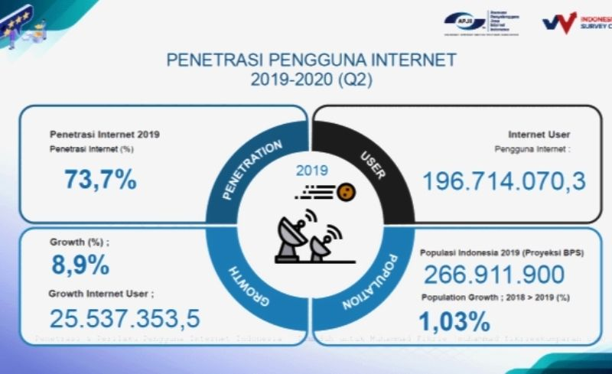
Gambar 1. 1 Penetrasi Pengguna Internet APJII
Dengan demikian, di Indonesia pun pemerintah telah mencoba upaya tersebut yang berimbas langsung terhadap penurunan secara drastis ekonomi UMKM, karena setiap warga bahkan murid sekolah pun diliburkan agar tetap berada didalam rumah, akibatnya perusahaan UMKM terhambat dalam penjualan dan juga produksi.
Tak semua Usahai Mikro, Kecil dan Menengah (UMKM) menyerah di tengah pandemi Covid-19. Sebagian dari mereka merapkan strategi khusus hingga menciptakan tren baru pada bisnis Food and Beverages, seperti beberapa tempat di wilayah Kasihan, Bantul yaitu PelataranPuan Café, Niscala, Kedai Tuman, Sentiasa, Beaneka, Ruang Tengah, Ruang Jaka, Kunvenu, Lathir, Kopi Sinau, Tafsir Coffe. Peneliti sudah melakukan riset sejak bulan Agustus hingga bulan Desember 2021, dari beberapa café tersebut ada yang dapat bertahan dan ada yang tidak bisa bertahan lagi dikarenakan masa pandemi covid-19. Peneliti akan menjelaskan secara singkat untuk cafe-cafe yang berada lumayan jauh dari pusat kota, yang pertama yaitu Kedai Tuman, kedai tuman terletak di Kasihan, Bantul, untuk Kedai Tuman sendiri lokasinya termasuk tidak strategis dan lumayan dari pusat kota. Dilihat dari pengunjungnya untuk Kedai Tuman ini termasuk tidak ramai pelanggan tetapi masih bisa bertahan di masa pandemi covid-19, untuk menunyapun standar café-café lainnya. Selanjutnya yaitu Niscala café niscala ini termasuk café baru yang letaknya lumayan jauh dari pusat kota juga yaitu di Kasihan, Bantul. Untuk Niscala café setelah peneliti survei, café ini termasuk sepi akan pelanggan tetapi masih bisa bertahan ditengah masa pandemic Covid 19. Dari segi tempatnya Niscala café tidak terlalu luas lebih menuju tema coffeshop, untuk menu-menunya pun masih standar café biasanya. Setelah itu ada Beaneka Coffe, Beaneka Coffe ini juga terletak lumayan jauh dari pusat kota yaitu di Kasihan, Bantul. Lokasi café Beaneka ini tergolong tidak strategis tetapi memiki tempat yang cukup luas untuk nongkrong, dari menunyapun tergolong menarik dikalangan coffeshop. Tema bangunannyapun cukup bagus untuk standar coffeshop, tetapi yang kurang dari Beaneka Café ini distrategi promosinya dan sekarang Beaneka Coffe ini sudah tidak beroperasi karena terdampak pandemi covid-19. Cafe selanjutnya yaitu Sentiasa, café tersebut terletak lumayan jauh juga dari pusat keramaian kota yaitu di Kasihan, bantul. Sentiasa ini masih tergolong café yang baru saja berdiri sebelum pandemi covid 19, untuk letaknya sangat strategis karena dekat dengan jalan raya, dan tempatnyapun cukup luas. Tetapi di Sentiasa kurang dalam strategi promosinya, yang mengakibatkan sepi dari pelanggan dan tidak tahunya masyarakat jika ada sebuah café Sentiasa di tempat tersebut. Selanjutnya ada café Ruang Jaka, Ruang Jaka ini termasuk café yang beru saja berdiri sebelum masa pandemi covid 19. letaknya sangat strategis sekali karena letaknya dekat dengan pusat kota, yaitu terletak di Kraton, Yogyakarta. Ruang Jaka sampai sekarang masih bertahan di tengah masa pandemi covid 19, dari segi bangunannya tergolong tidak luas dan strategi promosinya kurang, maka dari itu pelanggan dari Ruang Jaka ini tergolong minim dan belum ramai. Selanjutnya café yang dekat juga dengan Ruang Jaka yaitu Ruang Tengah, untuk Ruang Tengah ini letaknya sangat strategis karena dekat dengan pusat kota yang letaknya berada di Kraton, Yogyakarta juga. Dari segi tempatnya Ruang Tengah ini tidak cukup luas, model dari bangunan Ruang Jak aini termasuk di model industrial seperti café-café jaman sekarang. Yang sangat disayanagkan dari Ruang Tengah ini distrategi promosinya karena untuk pelanggannya tergolong tidak ramai dan pelanggannya tetap jarang ada pelanggan regular. Ruang Jaka hingga saat ini masih bertahan ditengah masa pandemi covid 19. Café selanjutnya yaitu Kunvenu, untuk Kunvenu ini tempatnya cukup luas dan menggunakan model bangunan garden. Letak dari Kunvenu lumayan jauh dari pusat keramaian kota dan tidak strategis, letaknya berada di Kasihan, Bantul. Café ini dulunya termasuk café yang sangat ramai pelanggannya dan tempatnya nyaman untuk nongkrong. Tetapi café ini sangat terkena dampak pandemi covid 19 dan memutuskan untuk tidak beroperasi lagi. Selanjutnya Lathir Coffe, café tersebut terletak di Kasihan, Bantul dan cukup jauh juga dari pusat kota, untuk letaknya tidak strategis karena café tersebut berada di tengah perkampungan. Untuk bangunan dari lathir ini tidak terlalu luas tetapi cukup untuk sekadar nongkrong, Lathir Coffe ini kurang dalam strategi promosinya di karenakan tidak banyak calon pelanggan yang tau adanya café tersebut. Hingga saat ini Lathir Coffe masih berdiri di tengah pandemi covid 19. Yang terakhir yaitu Kopi Sinau, Kopi Sinau ini terletak di Kasihan, Bantul dengan tempat yang strategis karena dipinggir jalan. Untuk tempatnya tidak terlalu luas dan jauh dari pusat kota. Setelah survei di Kopi Sinau, untuk pelanggannya pun tergolong tidak ramai karena kurang dalam strategi promosinya. Hingga saat ini Kopi Sinau masih bertahan di tengah masa pandemi covid 19. Untuk Pelataran Puan juga memiliki produk Signature dari PelataranPuan yang cukup Unik juga di Kabupaten Bantul. PelataranPuan memiliki produk unggulan yaitu Puan Mojang, Puan Mojang sendiri adalah salah satu menu Signature dari PelataranPuan yang unik dikarenakan terdiri dari kopi yang di campur dengan gula aren, dan biskuit Regals.
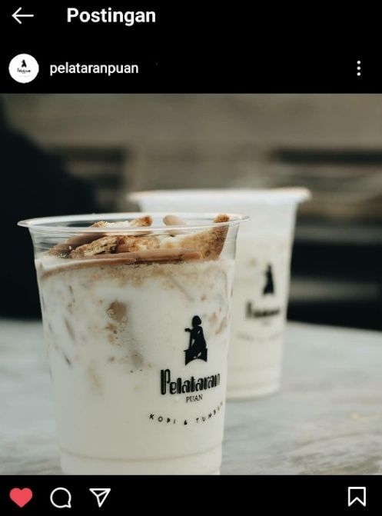
Gambar 1. 2 Foto Produk Pelataran Puan yang diunggah di Instagram @pelataranpuan
Berkaitan dengan penggunaan jejaring sosialidalam memasarkan suatu produk barang atau jasa, produk Pelataran Puan menggunakan Instagram sebagai media untuk mempromosikan penjualannya tersebut, dengan adanya sosial media sangat membantu untuk mempromosikan produk yang ditawarkan. Tetapi semua tidak berjalan mulus dikarenakan pada bulan Maret setelah masuknya Covid-19 di Indonesia, semuanya terkena dampak buruk dari Covid-19 terutama UMKM yang sangat mengalami penurunan drastis dari bulan sebelumnya salah satunya ialah UMKM Pelataran Puan yang mengalami penurunan sebesar 75% (berdasarkan hasil wawancara). Dan mulai membaik pada awal bulan September lalu dengan penurunan omset menjadi 50%.
Berdasarkan latar belakang masalah peneliti akan meneliti sebuah masalah dengan judul Strategi Promosi Dengan Media Sosial Instagram Dalam Penjualan PelataranPuan Café Selama Masa Pandemi Covid-19. Yaitu peneliti akan melakukan penelitian bagaimana strategi promosi menggunakan media sosial instagram terhadap pengembangan UMKM yang ada di Bantul, terutama pada peningkatan penjualan produk Pelataran Puan Cafe.

METODE PENELITIAN
Berdasarkan latar belakang serta rumusan masalah maka diketahui beberapa hal sebagai berikut :
- JenisPenelitian
Jenis penelitian yang digunakan oleh peneliti adalah penelitian kualitatif dengan metode deskriptif kualitatif. Penelitian kualitatif merupakan suatu proses penyelidikan pemahaman berdasar pada tradisi metodologis terpisah yang mengekplorasi suatu masalah sosial atau manusia. Peneliti membangun sesuatu yang kompleks, gambaran yang holistik, meneliti kata-kata, laporan yang merinci suatu pandangan dari penutur asli, dan melakukan studi di suatu pengaturan alam.Penelitian deskriptif hanyalah memaparkan situasi atau peristiwa. Penelitian deskriptif tidak mencari atau menjelaskan hubungan, tidak menguji hipotesis atau membuat prediksi. Penelitian deskriptif timbul karena suatu peristiwa yang menarik perhatian peneliti, tetapi belum ada kerangka teoritis untuk menjelaskannya. Dalam penelitian deskriptif ditujukan untuk: (1) mengumpulkan informasi aktual secara rinci yang melukiskan gejala yang ada, (2) mengidentifikasi masalah atau memeriksa kondisi dan praktek-praktek yang berlaku, (3) membuat perbandingan atau evaluasi, (4) menentukan apa yang dilakukan orang lain dalam menghadapi masalah yang sama dan belajar dari pengalaman mereka untuk menetapkan rencana dan keputusan pada waktu yang akan datang.
Penelitian kualitatif adalah penelitian yang bermaksud untuk memahami fenomena tentang apa yang dialami oleh subjek penelitian misalnya : perilaku, persepsi, motivasi, tindakan, dan lain-lain, secara holistic, dan dengan cara deskriptif dalam bentuk kata-kata dan bahasa, pada suatu konteks khusus yang alamiah dan dengan cara memanfaatkan berbagai metod ilmiah. Yang menjadi perhatian dan tujuan utama dalam penelitian ini adalah bagaimana melihat peran penggunaan media sosial khususnya Instagram dalam meningkatkan angka penjualan dan pendapatan dari UMKM yang terdampak virus korona di Kabupaten Bantul. Hal ini dilakukan dengan mengumpulkan data melalui wawancara langsung dan dideskripsikan berdasar pada hasil wawancara dalam uraian kalimat yang ditarik pada kesimpulan.

2. Teknik Pengumpulan Data
Pada teknik pengumpulan data ini, data dikumpulkan langsung dari sumber primer yaitu Rakyan Sindhu selakupemilik dan penemudari UMKM Pelataran Puan, salah satu pegawai dari Pelataran Puan yang berwenang sebagai admin instagram @pelataranpuan, dan seorang customer atau follower dari instagram @pelataranpuan.
Data-data yang dikumpulkan berupa kata-kata bukan merupakan angka melalui metode kualitatif yang berisikan kutipan data-data yang memberikan gambaran tentang penelitian yang diinginkan.
Penelitian ini menggunakan beberapa teknik pengumpulan data. Adapun teknik yang digunakan dalam penelitian ini adalah sebagai berikut:
- Wawancara Mendalam (Indepth Interview)
Wawancara adalah salah satu metode dasar yang sifatnya kualitatif. Metode ini banyak digunakan untuk memperoleh data penting dari seseorang. Sebagai salah satu metode kualitatif, pembuatan pedomannya mudah tetapi pelaksanaannya sangat tergantung pada keterampilan pewawancara. Makin berpengalaman seorang pewawancara, data yang diperoleh semakin banyak dan sesuai yang dimaksudkan, maka informasi yang disampaikan juga akan semakin banyak. Dengan menggunakan alat dalam penggunaan metode kualitatif yaitu peneliti sebagai orang yang melakukannya. Untuk itu diperlukan beberapa kriteria tertentu. Salah satunya adalah bahwa pewawancara harus mampu melakukan hubungan baik dengan yang diwawancarai. Tanpa pembinaan hubungan yang tepat, maka tidak akan ada kerjasama yang baik dari pihak yang diwawancarai. Dan hasil wawancara tentunya juga akan dangkal dan kurang sesuai dengan yang diinginkan. Atau mungkin hal-hal yang penting yang ingin digali justru tidak dapat terungkap.
- Dokumentasi
Teknik dokumentasi merupakan suatu cara pengumpulan data yang mengahasilkan catatan-catatan penting berhubungan dengan masalah yang diteliti sehingga akan diperoleh data yang lengkap, sah, dan bukan berdasarkan pada perkiraan dengan mengambil data yang sudah ada dan tersedia dalam catatan dokumen.. Atau dilakukan dengan cara mengutip data-data, foto-foto yang menunjang penelitian serta memperdalam pengetahuan tentang masalah yang diteliti, mencari landasan teori dan menguatkan konsep yang digunakan
- Observasi
Observasi merupakan metode pengumpulan data yang digunakan pada riset kualitatif. Observasi adalah interaksi (perilaku) dan percakapan yang terjadi antara subjek yang di riset. Keunggulan dari metode ini adalah terdapat dua bentuk dalam pengumpulan data : interaksi dan percakapan (Conversation). Yang artinya, selain perilaku non-verbal juga termasuk perilaku verbal dari orang-orang yang diamati. Dalam penelitian ini, peneliti mengamati langsung management Pelataran Puan melihat secara langsung bagaimana pemilik, marketing, dan konten kreator Pelataran Puan menjalankan tugasnya menurut jobdesk masing-masing.

HASIL DAN PEMBAHASAN
Pelataran Puan merupakan sebuah café yang baru didirikan pada tanggal 14 Maret 2018, yang memanfaatkan media sosial untuk srategi promosinya. Tidak memungkiri Pelataran Puan juga melakukan strategi promosi melaui mulut ke mulut. Pelataran Puan café ini adalah salah satu café yang dapat bertahan di masa pandemi covid-19 hingga saat ini.
Menurut peneliti Pelataran Puan ini telah menerapkan strategi promosi menurut Kotler dan Amstrong tentang prinsip dari marketing yaitu Bauran promosi. Karena bauran promosi dapat dilakukan diberbagai media, antara lain media massa cetak, media massa elektronik, media sosial, dan berbagai jenis media lainnya. Promosi dari mulut ke mulut atau dengan secara langsung yang dilakukan Pelataran Puan café juga termasuk dalam bauran promosi. Dalam penelitian ini dari hasil data wawancara yang sudah dilakukan, Pelataran Puan café telah menggunakan media sosial Instagram sebagai upaya untuk mempromosikan dan menjual produk-produk pelataran puan, karena menurut hasil data yang sudah didapatkan dari content creator/marketing Pelataran Puan bahwa media sosial dinilai lebih efektif karena mudah diakses, ekonomis, dan jangkauan yang luas.
Dalam penelitian ini, menurut peneliti Pelataran Puan café telah menerapkan strategi promosi menggunkanan bauran promosi yang dapat dilihat dari cara promosinya yaitu menggunakan media sosial dan promosi secara langsung dari mulut ke mulut. Bauran promosi mempunya beberapa elemen yang akan dikaitkan dengan strategi promosi yang telah dilakukan oleh Pelataran Puan café.
1. Periklanan (Advertising)
Menurut hasil data wawancara yang sudah didapatkan, periklanan sangat efektif untuk menerapkan strategi promosi. Karena periklanan dapat menarik pelanggan dan dapat memberitahu khalayak secara luas. Yang digunakan oleh Pelataran Puan café adalah periklanan melalui Instagram Ads. Pelataran Puan menggunakan Instagram Ads karena dinilai lebih efektif, mudah diakses, ekonomis, dan jangkauan yang luas. Menurut wawancara dari content creator/marketing Instagram Ads digunakan sebagai periklanan karena tidak hanya di Instagram saja Instagram Ads juga tersambung di media sosial Facebook. Dalam penelitian ini peneliti mendapatkan izin akses untuk mendapatkan data insight dari Instagram Pelataran Puan, dari data tersebut diambil oleh peneliti dari bulan November hingga Desember. Berikut sajian data yang didapatkan oleh peneliti dari conten creator/ marketing :

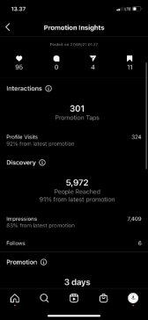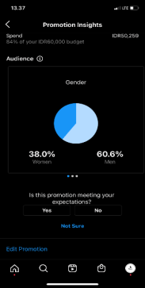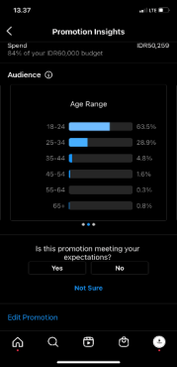
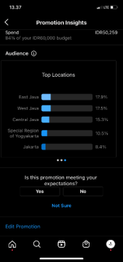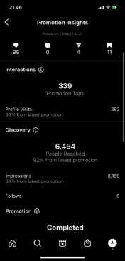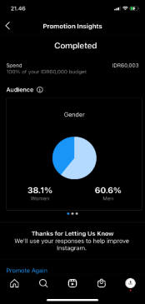
Gambar 3. 1 Aktivitas Instagram Ads Pelataran Puan
Diakses pada tanggal 15 Desember 2021
2. Publisitas (Publicity)
Publisitas merupakan usaha untuk merangsang permintaan terhadap suatu produk secara nonpersonal dengan membuat berita yang bersifat komersial. Menurut data yang didapatkan dari narasumber Pelataran Puan café telah mempublisitas produk-produknya melalui media sosial Instagram dengan menyajikan konten-konten yang dapat memberikan informasi kepada pelanggan, followers, dan khalayak luas.
Konten-konten yang ada di Instagram Pelataran Puan yaitu Instagram story dan Instagram Feeds. Berdasarkan data yang didapatkan oleh peneliti untuk Instagram Story Pelataran Puan lebih memberi info jam buka Pelataran Puan dan jam tutup Pelataran Puan. Instagram Story oleh Pelataran Puan juga digunakan sebagai wadah untuk berinteraksi dengan followers agar dapat menyampaikan pesan yang lebih efektif, contohnya seperti memberikan info melalui direct massages, untuk Instagram story peneliti sudah menelitinya dari bulan Agustus hingga Desember 2021. Bagian Instagram Feeds Pelataran Puan menyajikan konten-konten makanan dan minuman atau produk-produk yang tersedia di Pelataran Puan, serta juga menyajikan foto-foto suasanan saat ada di Pelataran Puan.

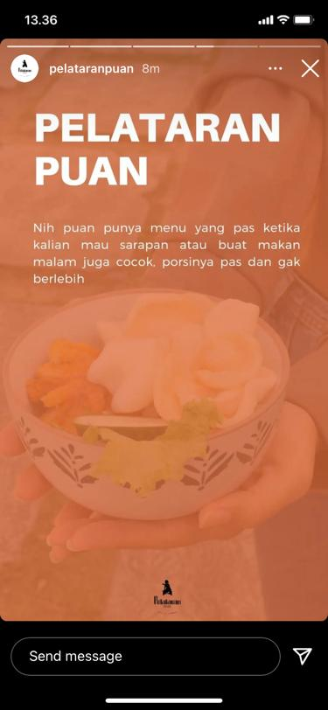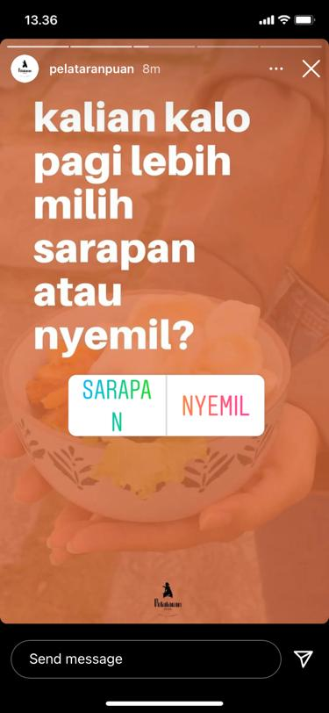

Gambar 3. 2 Informasi Instagram Story Pelataran Puan Sebagai Media untuk Berinteraksi
Diakses pada tanggal 16 desember 2021
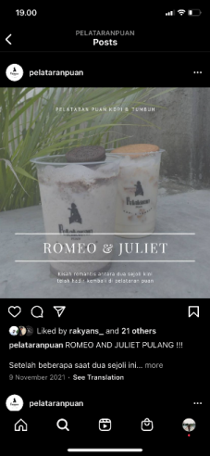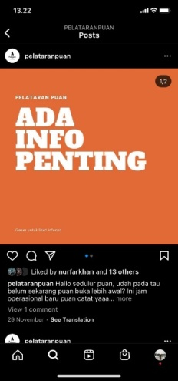
Gambar 3. 3 Instagram feeds Pelataran Puan
Diakses pada tanggal 15 Desember 2021

3. Hubungan Masyarakat dan Publisitas/ Public Relations and Publicity
Hubungan masyarakat ini adalah berbagai rencana yang ditujukan kepada karyawan perusahan atau konsumen eksternal, perusahaan lain, pemerintah, dan media untuk mempromosikan dan membangun hubungan antara perusahaan dan publik, melindungi dan membangun citra perusahaan yang positif atau produk komunikasi pribadi. Hubungan masyarakat yang dilakukan oleh Pelataran Puan ini yaitu memberikan simpati kepada khalayak yang sedang terkenan bencana dengan membuat Instagram story dengan memberikan ucapan belasungkawa terhadap korban bencana. Dalam rangka hari besar keagamaan sebagai bentuk toleransi, Instagram Feeds Pelataran Puan juga membagikan konten-konten berupa ucapan untuk menghormati agama yang sedang merayakan hari besar tersebut.
4. Penjualan Personal/ Personal selling
Merupakan interkasi tatap muka antara staff penjualan perusahaan dengan satu atau lebih calon pembeli, tujuannya untuk mengadakan pertemuan penjualan, perkenalan pribadi, menjawab pertanyaan, memesan, melakukan penjualan, dan berinterkasi dengan pelanggan. Menurut hasil data wawancara yang sudah didapatkan oleh peneliti dari content creator/marketing Pelataran Puan yaitu, Pelataran Puan sendiri menerapkan strategi promosi dengan mengandalkan front staff seperti barista dan server. Karena front staff dinilai lebih sering bertatap muka dengan pelanggan dan melayani apa yang dipesan oleh pelanggan, maka dari itu Pelataran Puan menggunak strategi promosi melalui mulut ke mulut tidak hanya melalui media sosial saja. Contohnya front staff dituntut untuk berinteraksi dengan pelanggan. Seperti memberikan informasi promo, memberi tahu waktu operasional, memberi tahu produk-produk signature dari Pelataran Puan, dan lain sebagainya.
5. Pemasaran langsung/Direct Marketing
Promosi dengan penggunaan surat, telepon, faks, email, atau internet untuk berkomunikasi secara langsung atau memproses tanggapan atau permintaan balasan, dan pelanggan potensional. Pelataran Puan menggunakan strategi promosi pemasaran langsung melalui media sosial Instagram dengan menggunakan fitur di Instagram yaitu direct messages. Menurut hasil data wawancara yang didapatkan oleh peneliti melalui content creator/marketing Pelataran Puan. Admin dan marketing dari Pelataran Puan mengirimkan pesan secara broadcast melalui direct messages kepada followers Pelataran Puan, memberikan informasi jika Pelataran puan mempunyai promo dan sistem baru seperti Pelataran Puan Delivery. Direct messages juga digunakan sebagai ruang atau media untuk berinteraksi dengan followers, seperti pertanyaan jam operasional, menu promo, dan pemesanan tempat.
6. Pemasaran Interaktif/ Interactive Marketing
Pemasaran Interkatif adalah kegiatan komperhensif yang menggunakan media online untuk mempromosikan proses dimana produsen menghasilkan barang dan jasa untuk memenuhi kebutuhan dan keinginan konsumen. Pemasaran interaktif adalah kegiatan dan program online yang dirancang untuk menarik pelanggan atau calon pelanggan secara langsung dan secara langsung atau tidak langsung meningkatkan citra, atau menciptakan penjualan produk dan layanan.
Dalam penelitian ini Pelataran Puan melakukan pemasaran interaktif melalui media sosial Instagram. Karena Instagram dinilai lebih efektif dibidang pemasaran dan promosi, lebih murah dalam segi biaya, efisien, mudah diakses, dan jangkauan yang luas. Menurut hasil wawancara yang sudah dilakukan oleh peneliti, Pelataran Puan membagikan post foto tentang menu-menu yang ada di Pelataran Puan melalui Instagram, dengan caption yang mendukung dan hasil foto yang menarik, sehingga dapat menarik minat pelanggan untuk datang dan mencoba menu-menu yang ada di Pelataran Puan.
Instagram menjadi solusi terbaik untuk melakukan promosi oleh Pealataran Puan Café. Hal ini dikarenakan Instagram menjadi Sosial Media yang paling banyak diminati pada saat ini. Sosial media ini juga dinilai memikiki fitur-fitur yang menarik dan tentu saja mudah diakses. Selain itu, target utama dari penjualan produk Pelataran Puan Café merupakan anak muda dan juga mahasiswa. Gen Z merupakan kalangan masyarakat yang lebih mementingkan brand sesuatu yang kekinian. Ia juga mengatakan bahwa hal ini bisa menjadi peluang besar bagi para pengusaha untuk mempromosikan produknya. Situasi ini tentu saja dimanfaatkan oleh admin café yang memiliki pemikiran bahwa mahasiswa dan anak muda merupakan kalangan yang paling banyak menggunakan media social Instagram. Sehingga, dapat dikatakan bahwa pemilihan media social Instagram merupakan keputusan yang tepat dalam melakukan strategi promosi Pelataran Puan Café.
Dalam rangka menarik perhatian pembeli, admin memanfaatkan fitur-fitur yang terdapat di Instagram. Salah satu cara yang dilakukan yaitu dengan talking. Talking merupakan upaya yang dilakukan pihak café agar tetap terhubung dengan pembeli -dalam hal ini adalah followers Instagram. Terdapat 2 cara yang dilakukan oleh pihak admin café. Pertama, mereka membuka sesi tanya-jawab kepada followers. Hal ini bertujuan agar pihak café mengetahui apa saja produk-produk yang diminati oleh para pelanggan. Selain itu, pihak café terbuka dalam menerima saran dan pertanyaan dengan tujuan membangun café menjadi lebih baik. Kedua, mereka mengadakan giveaway bagi para followers. Promosi giveaway memiliki pengaruh dalam meningkatkan popularitas . Hal ini tentu saja dimanfaatkan oleh pihak café dalam upaya mendapatkan popularitas atas brand mereka.
Strategi promosi bundling juga digunakan pihak café untuk melakukan promosi melalui media social Instagram. Bundling merupakan suatu strategi promosi yang menggabungkan dua produk berbeda menjadi satu paket. Paket ini sering dijuga sebagai paket hemat. Strategi promosi bundling memiliki pengaruh yang sangat signifikan terhadap minat pembeli . Pembeli akan cenderung penasaran untuk mencoba produk baru yang tercipta karena adanya bundling. Dengan adanya paket hemat ini, pihak café berharap bisa menarik perhatian pembeli. Selain itu, strategi ini juga sangat efektif digunakan di masa pandemic Covid-19 untuk memaksimalkan penggunaan bahan yang ada.

PENUTUP
Kesimpulan
Berdasarkan data dan hasil penelitian yang telah peneliti lakukan untuk mengetahui bagaimana strategi promosi dengan media sosial Instagram dalam penjualan Pelataran Puan Cafe selama masa pandemi Covid-19 didapat kesimpulan yaitu strategi yang dilakukan Pelataran Puan Cafe dengan bauran promosi yaitu menggunakan media sosial Instagram sebagai upaya untuk mempromosikan dan menjual produk-produk yang ada di Pelataran Puan Cafe karena mudah diakses, ekonomis, dan jangkauan yang luas.
Pelataran Puan Cafe telah menerapkan perikalanan (Advertising) melalui Instagram Ads karena mudah diakses, ekonomis dan jangakauan yang luas karena Instagram Ads juga tersambung di media sosial Facebook. Pelataran Puan Cafe memanfaatkan fitur-fitur yang terdapat dalam instagram, cara yang dilakukan yaitu dengan cara talking dan promosi bundling. Talking yang dilakukan admin Pelataran Puan Cafe sudah tepat dimana dengan cara ini admin dapat berinteraksi secara langsung dengan pelanggan agar pihak cafe mengetahui produk-produk yang plaing diminati oleh para pelanggan dan dapat secara langsung mendapat saran yang bertujuan untuk membangun Pelataran Puan Cafe menjadi lebih baik. Strategi Bundling yang dilakukan Pelataran Puan Cafe sudah tepat dengan menggabungkan dua produk berbeda menjadi satu paket yang dinamakan paket hemat. Pembeli akan cenderung penasaran dengan adanya paket hemat ini karena pelanggan dapat memebeli dua produk berdeda dengan harga lebih murah dibanding dengan harga normal dan berguna untuk mempromosikan produk yang kurang dikenal oleh pelanggan, strategi ini akan menarik perhatian pelanggan, strategi ini digunakan di masa pandemi Covid-19 untuk memaksimalkan penggunaan bahan baku yang ada.
Penggunaan media sosial Instagram oleh Pelataran Puan Cafe juga telah disesuaikan dengan para pelanggannya. Produk yang mereka tawarkan adalah satu produk minuman dan makanan yang sangat cocok dengan anak muda masa kini sehingga target pasar mereka sudah tepat yaitu pelajar dan mahasiswa. Upaya selanjutnya dengan melakukan strategi giveaway yang tentunya dapat menarik para follower instagram Pelataran Puan Cafe untuk datang ke lokasi dan sekaligus akan menambah jumlah followers instagram Pelataran Puan Cafe. Promosi yang baik di media sosial instagram juga didukung dengan pelayanan yang baik sehingga pelanggan akan merasa puas, mendapat respon positif dari pelanggan dan dapat mendukung popularitas Pelataran Puan Cafe.
Saran
Berdasarkan penelitian yang dilakukan Pelataran Puan Cafe menggunakan bauran promosi melaui media sosial Instagram dalam melakukan strategi promosi sudah baik meskipun ada kekurangan dan kemudian peneliti membuat saran yang dibagi menjadi dua berdasarkan kepentingannya yaitu saran untuk Tim Digital Marketing Pelataran Puan Cafe dan juga saran utuk penelitian lebih lanjut yang bersifat akademis :
- Saran untuk tim Digital Marketing
Lebih memaksimalkan sumber daya manusia yang ada pada Tim Digital Marketing Pelataran Puan Cafe, memaksimalkan dan memperindah dalam membuat konten-konten foto dan video yang diunggah di Instagramnya seperti merapikan feeds, membuat konten yang informatif dengan gaya yang menarik agar tidak terkesan membosankan.
Memperdalam mengenai Google Ads agar lebih efektif dalam melakukan pengiklanan karena jika dilakukan tidak tepat sasaran hanya akan membuang biaya unutk pengkiklanan, sebaliknya jika pengiklanan melalui Google Ads dilakukan dengan tepat akan didapatkan hasil yang maksimal.
- Saran Akademis
Membutuhkan penelitian lebih lanjut pada strategi promosi yang dilakukan Pelataran Puan Cafe secara langsung (on the spot) yang sekiranya data yang dicari lebih medalam dan memiliki pandangan yang beragam, diperlukan lebih lanjut mengenai efektivitas Pelataran Puan Cafe agar menjadi kafe yang dicari oleh pengunjung saat berkunjung di Yogyakarta.

Daftar Pustaka
Rujukan dari Buku :

Almansharu, Djunaidi G. & Fauzan. (2014). Metodologi Penelitian Kualitatif. Jogjakarta: ArRuzz Media

Basrowi & Suwandi. (2008). Memahami Penelitian Kualitatif. Jakarta: Rineka Cipta.

Rakhmat & Jalaludin. (2009) Metode Penelitian Komunikasi. Bandung :PT.Remaja Rosdakarya.

Jurnal

Tanjung, J.,W. (2011). 18 Jurus Ampuh Menyiasati Persaingan Bisnis. Yogyakarta : Andi Publisher.

Resty A., Haryanto. (2013). Strategi Promosi, Kualitas Produk.

Moleong & Lexy J. (2007). Metodologi Penelitian Kualitatif. Edisi Revisi Bandung: PT Remaja Rosda Karya.

M, F. S., & Irwan, S. T, Motif dan Pola Penggunaan Media Sosial Instagram di Kalangan Mahasiswa Program Studi Pendidikan Ekonomi UNIMED.(Jurnal Interaksi, 1 2018), 72-73.

Rahkasiwi D. S. (2021). Media Sosial, Demokrasi, Dan penyampaian Pendapat Politik Millenial di Era Pasca-Reformasi. Jurnal Lontar Volume 9 Nomor 1

Rujukan dari Jurnal Ilmiah :

Agustin T, Wulandari. (2013). Memahami Pengembangan Hubungan Antarpribadi Melalui Teori Penetrasi Sosial. (Unikom: Majalan Ilmiah) Vol. 11 No 1.

Indri Kemala (2007). Jurnal Perilaku Merokok Pada Remaja. Fakultas Kedokteran Medan: Universitas Sumatra Utama.

Kadarsih, Ristiana. (2009). Jurnal Teori penetrasi sosial dan hubungan interpersonal. Fakultas Komunikasi dan Penyiaran Islam Universitas Islam Negeri (UIN) Sunan Kalijaga, Vol X. No 1.

Kurniafitri D. (2015). Jurnal Perilaku Merokok Pada Perempuan di Perkotaan (Studi Kasus Mahasiswi di Kota Pekanbaru. Jurusan Sosiologi Universitas Riau Pekanbaru, Vol 2 No 2.

Nugraha A. (2014). Jurnal Pengaruh Tingkat Kepuasan pada Produk Adidas Jersey Chelsea dan Tingkat Keterlibatan pada Komunitas Chelsea Indonesia Supporters Club Regional Jogja. Fakultas Ilmu Sosial dan Ilmu Politik Universitas Atma Jaya Yogyakarta.

Putri R. (2016). Jurnal Fenomena Perempuan Perokok di Pekanbaru. Jurusan Ilmu Komunikasi: Universitas Riau, Pekanbaru, Vol 3 No 1.

Rumaisha M. (2014). Jurnal Perilaku Knowledge Sharing Multi Bahasa Pada Komunitas Fakta Bahasa. Program Studi Ilmu Perpustakaan Universitas Padjajaran.

Saeti Listiana, dan Tuti N. (2015). Disertasi Konsep Diri Mahasiswa Perokok di Universitas Indonesia. Depok: Universitas Indonesia.

Mahmudi S. (2011). Jurnal Konsep Komunitas dan Masyarakat Dalam Perspektif Sosiologi. Institut Pertanian Bogor.

Martiana A, Wardhana A, Pratiwi H. (2017). Jurnal Merokok Sebagai Simbol Interaksi Bagi Perokok Perempuan Urban. Jurusan Pendidikan Sosiologi FIS UNY, Vol 47 No 1, 2017.

Jurnal Resty A. Haryanto, Strategi Promosi, Kualitas Produk, 2013
Wawancara dengan owner Pelataran Puan Kopi dan Tumbuh (Rakyan Sindhu), 22 September 2021 di Pelataran Puan Kopi dan Tumbuh (Yogyakarta)
Tanjung, J.,W, 2011. 18 Jurus Ampuh Menyiasati Persaingan Bisnis, Yogyakarta : Andi Publisher.
Rahkasiwi Dimas Sutanto,”Media Sosial, Demokrasi, Dan penyampaian Pendapat Politik Millenial di Era Pasca-Reformasi”(2021) Jurnal Lontar Volume 9
Almansharu,Djunaidi Ghony & Fauzan,Metodologi Penelitian Kualitatif ,(Jogjakarta: ArRuzz Media, 2014) hlm 26
Rakhmat, Jalaludin, Metode Penelitian Komunikasi (Bandung :PT.Remaja Rosdakarya 2009) hlm 24- 24
Moleong,Lexy J, Metodologi Penelitian Kualitatif. Edisi Revisi (Bandung: PT Remaja Rosda Karya. 2007) hlm 6
Basrowi dan Suwandi, Memahami Penelitian Kualitatif, (Jakarta: Rineka Cipta, 2008) hlm 158
Op cit. Kriyanto R, hal. 110-111.

